### 

### 普光气田P106-2H侧井钻井及试采工程

**公众参与情况说明**

**建设单位：中国石油化工股份有限公司中原油田普光分公司**

**编制日期：二〇二四年四月**

目 录

1、公众参与整体情况概述 1

2、首次环境影响评价信息公开情况 1

2.1公开内容及日期 1

2.2公开方式 1

2.3 公众意见情况 3

3、第二次环境影响评价信息公开情况 3

3.1公示内容及时限 3

3.2 公示方式 3

3.3 网络公示方式 3

3.4 报纸公示 5

3.6 查阅情况 9

3.7 公众提出意见情况 9

3.8 其他公众参与情况 9

4、其他公众参与情况 9

5、公众意见处理情况 9

6、报批前公开情况 9

7、诚信承诺 11

**1、公众参与整体情况概述**

本次公众参与调查根据国家生态环境部于2018年7月16日发布的《环境影响评价公众参与办法》（生态环境部令第4号）的规定要求，采用网上公示、刊登报纸、张贴告示三种方式进行。

建设单位根据项目可行性研究报告相关内容，于2024年1月3日在凤凰山下网站上进行了第一次网络公示，之后于2024年1月26日在凤凰山下网站上进行了第二次网络公示，同期委托新闻媒体在达州晚报于2024年1月29日和2024年1月31日对项目有关事宜进行了报纸公示。在第二次公示以及报批本公示期间，建设单位同时设置了纸质报告书的查阅场所。

建设单位于2024年3月14日在凤凰山下网站上进行了报批前公示。

本项目首次公示、征求意见稿公示、报批前公示期间，建设单位和环评单位均未接到任何单位和个人对本工程提出异议和反对意见。公众调查结果说明本项目的建设能够得到当地人民群众和企业的支持。

**2、首次环境影响评价信息公开情况**

**2.1公开内容及日期**

根据国家生态环境部于2018年7月16日发布的《环境影响评价公众参与办法》（生态环境部令第4号）的规定要求，建设单位于2024年1月3日在凤凰山下网站上进行了首次环境影响评价信息公开。

公开内容包括：1）建设项目概况；2）项目建设单位名称及联系方式；3）环境影响评价机构名称及联系方式；4）环境影响评价工作程序和主要工作内容；5）征求公众意见的主要事项；6）公众提出意见的主要方式。

本项目首次环境影响评价信息公开情况满足符合《环境影响评价公众参与办法》的要求。

**2.2公开方式**

首次环境影响评价信息公开采用网络公开的方式，于2024年1月3日在凤凰山下网站上进行公示。凤凰山下网站设有专栏用于公示公告建设项目的环境影响评价工作进程和内容，因此在凤凰山下网站上进行公开符合《环境影响评价公众参与办法》要求。

公示网址：

<https://share.dz169.com/wap/thread/view-thread/tid/2150363/share_user_id/1308678>

公示截图

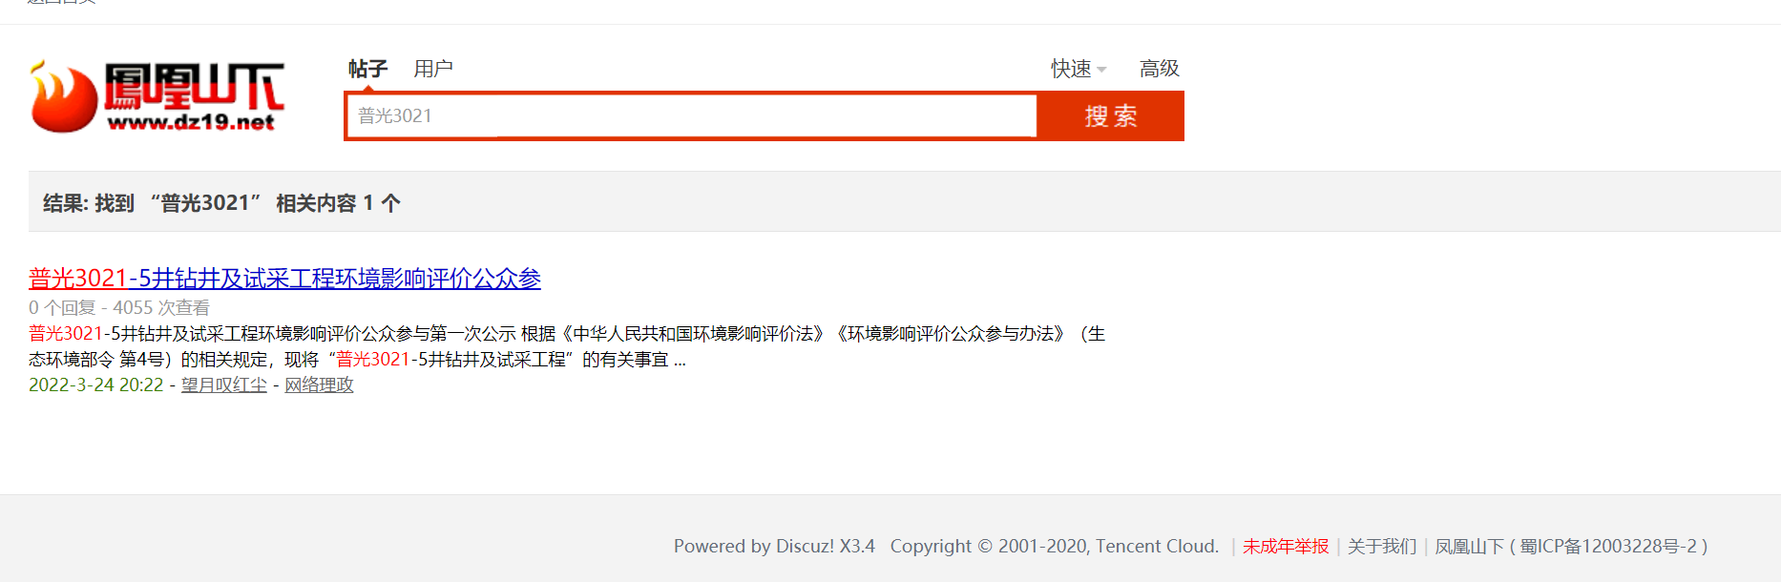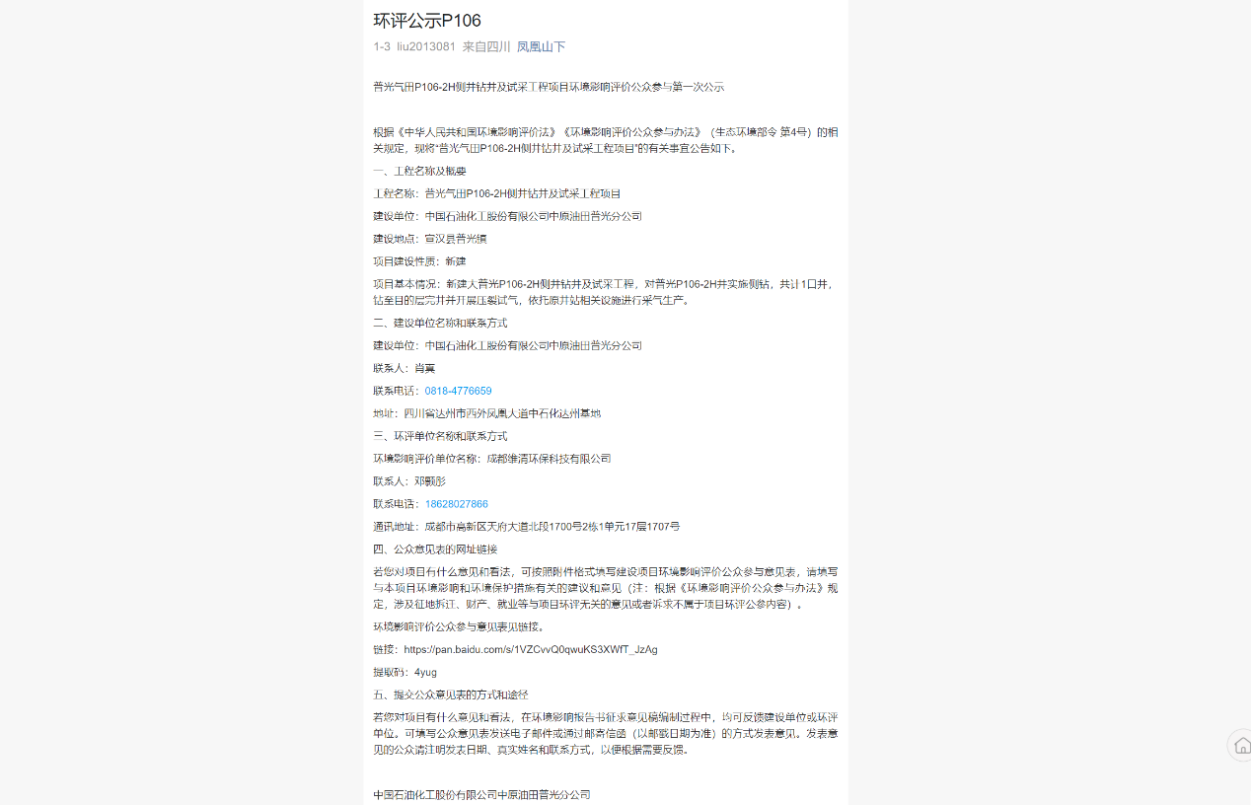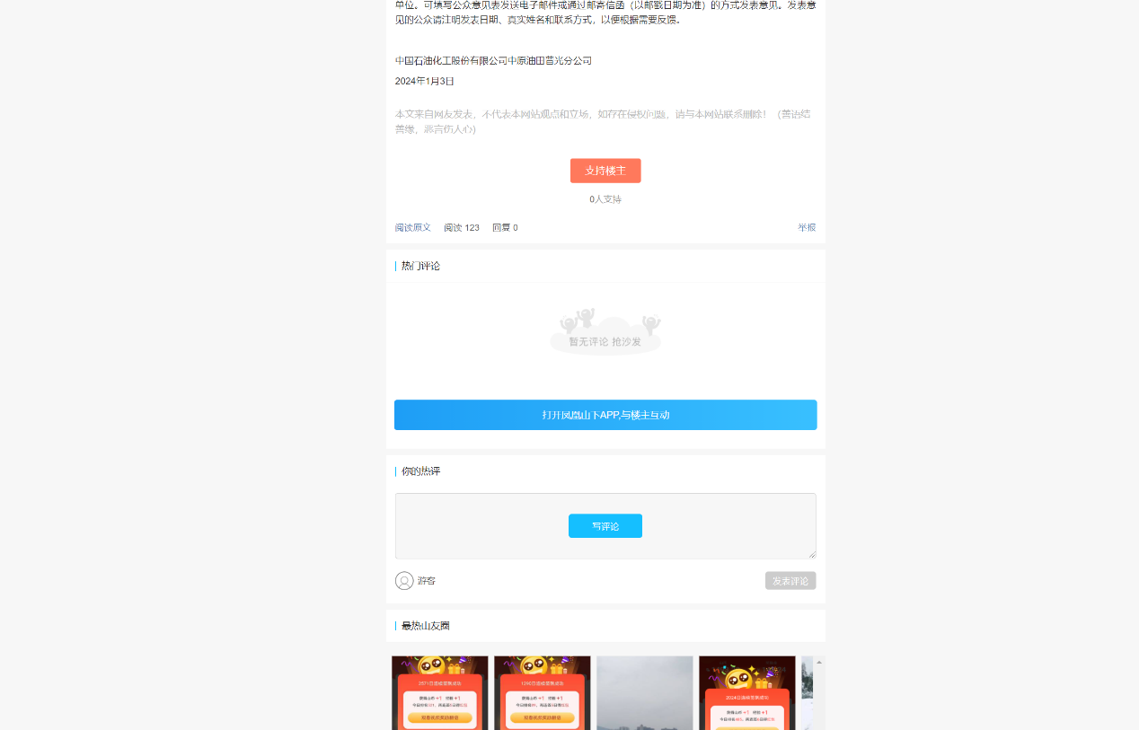**图2-1 项目环境影响评价第一次公示**

**2.3 公众意见情况**

首次环境影响评价信息网上公示期间，建设单位及环评单位均未接到任何单位和个人对本工程提出异议、建议和反对意见。

**3、第二次环境影响评价信息公开情况**

**3.1公示内容及时限**

本项目环评报告书初稿编制完成后，建设单位于2024年1月26日将第二次环境影响评价相关内容在凤凰山下网站进行了10个工作日的网络公示，并在项目周边进行了张贴公示。同期委托新闻媒体于2024年1月29日和2024年1月31日在达州晚报上对项目有关事宜进行了第一次、第二次报纸公示。

第二次环境影响评价信息公开情况内容包括：

（一）建设项目概况；

（二）环境质量现状；

（三）建设项目环境影响预测概述；

（四）污染物防治措施；

（五）环境影响评价结论要点；

（六）征求公众意见的范围和主要事项；

（七）征求公众意见的具体形式；

（八）建设单位名称及联系方式；

（九）环境影响评价机构名称及联系方式；

（十）公告说明。

本项目第二次环境影响评价信息公开情况符合《环境影响评价公众参与办法》（生态环境部令第4号）的规定要求。

**3.2 公示方式**

采用网络公开、刊登报纸、张贴公告三种方式进行公示。

**3.3 网络公示方式**

建设单位于2024年1月26日在凤凰山下网站上进行了第二次环境影响评价的公示。凤凰山下网站设有专栏用于公示公告建设项目的环境影响评价工作进程和内容，因为在凤凰山下网站上进行公开符合《环境影响评价公众参与办法》要求。公示网址及相关公示截图如下：

公示网址：

<https://share.dz169.com/wap/thread/view-thread/tid/2151491/share_user_id/1308678>

公示截图如下：

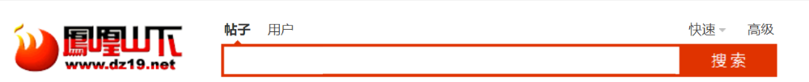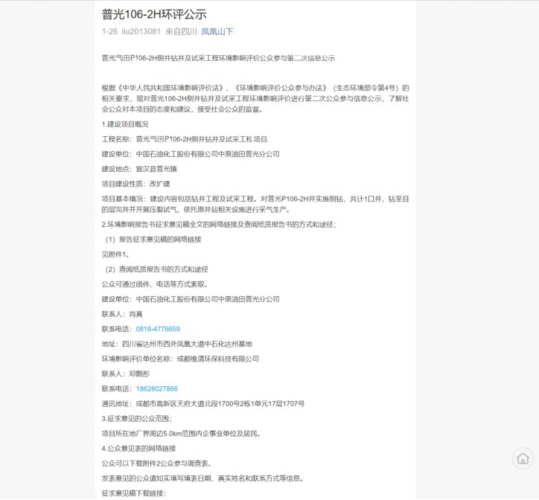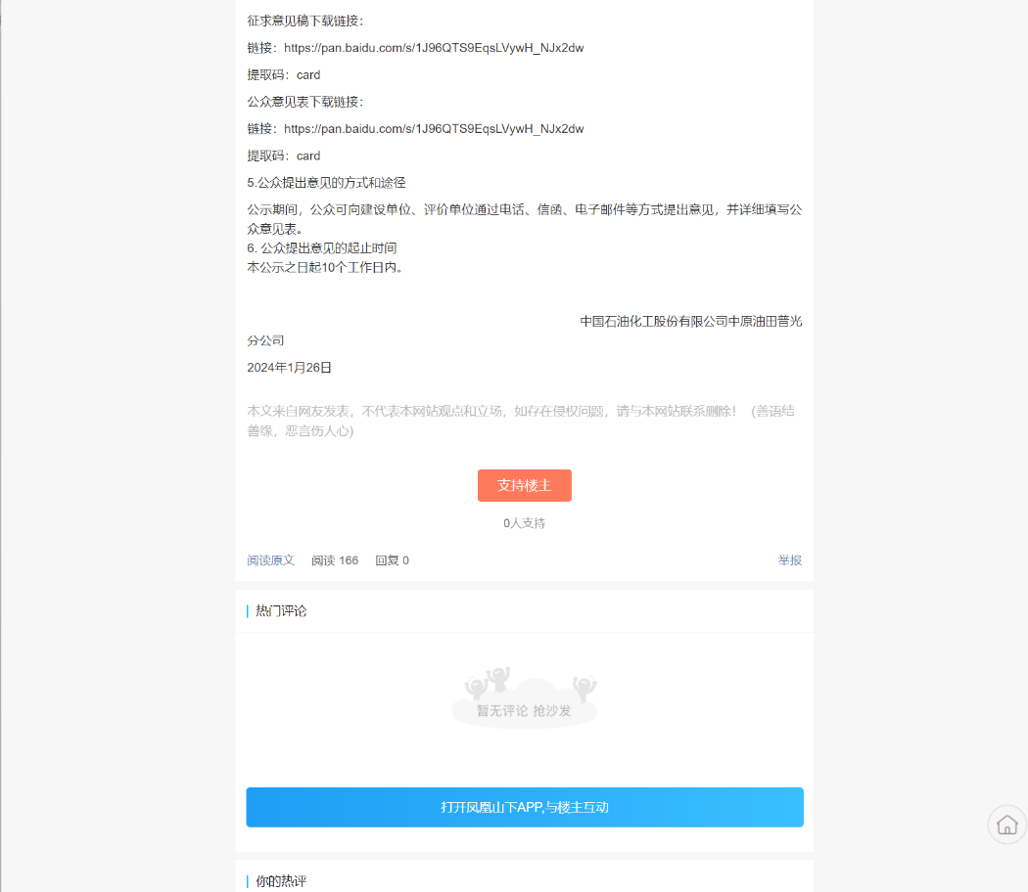

**图3-1 项目环境影响评价第二次公示**

**3.4 报纸公示**

建设单位同期委托新闻媒体于2024年1月29日和2024年1月31日在达州晚报上对项目有关事宜进行了第一次、第二次报纸公示。本项目的报纸公示符合《环境影响评价公众参与办法》要求。项目报纸公示内容见图3-2和3-3。

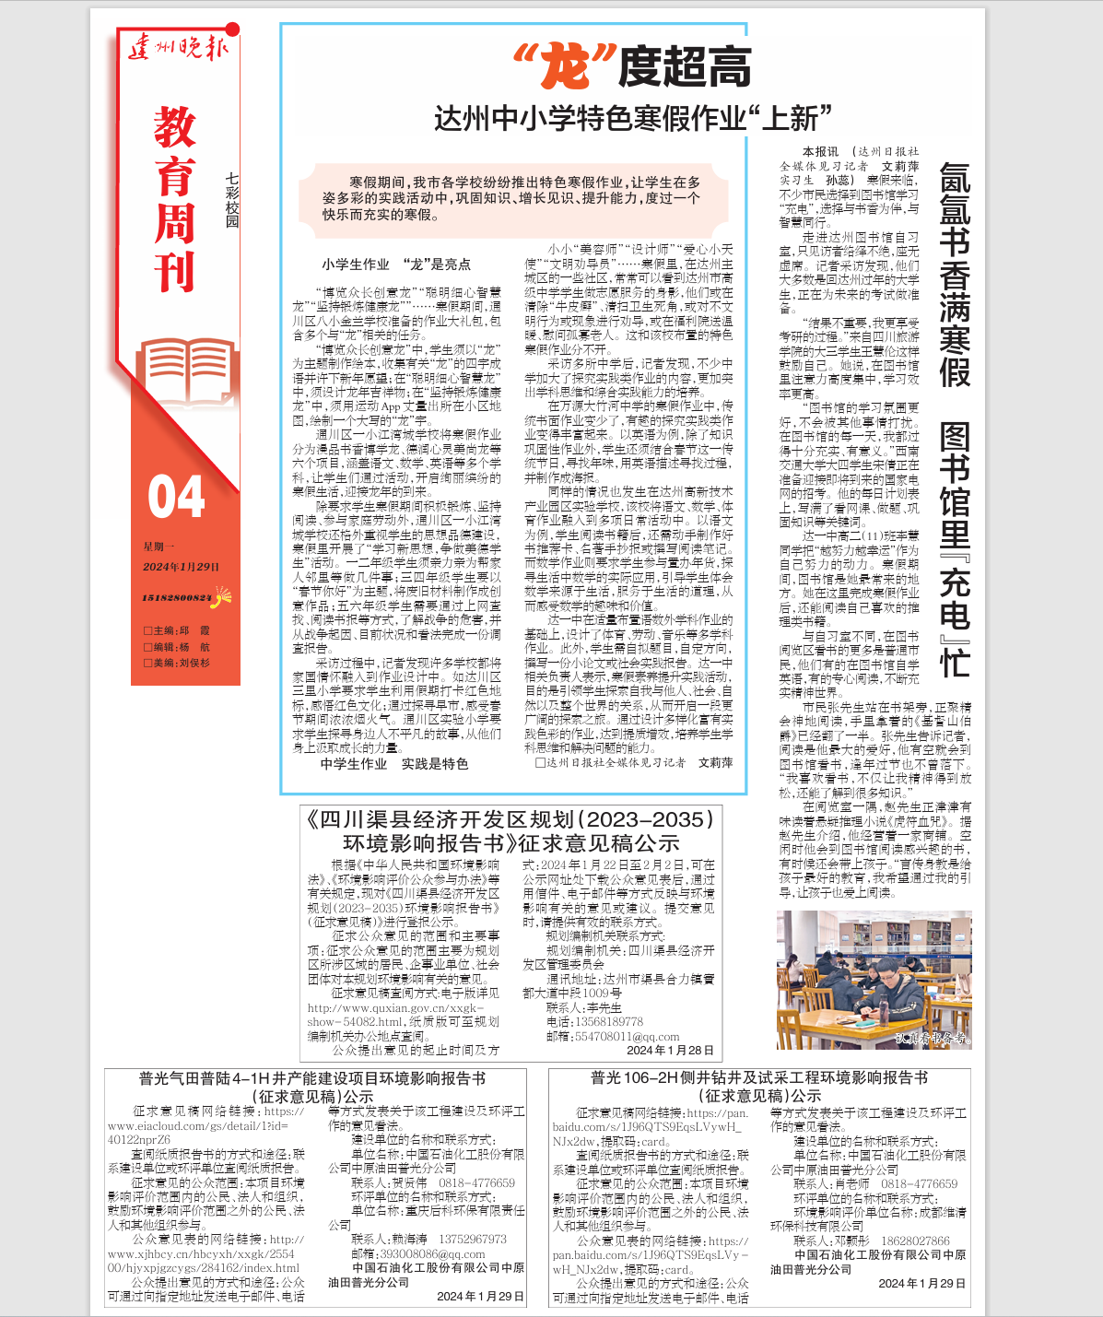

**图3-2 项目环境影响评价第二次公示报纸公示照片（1月29日）**

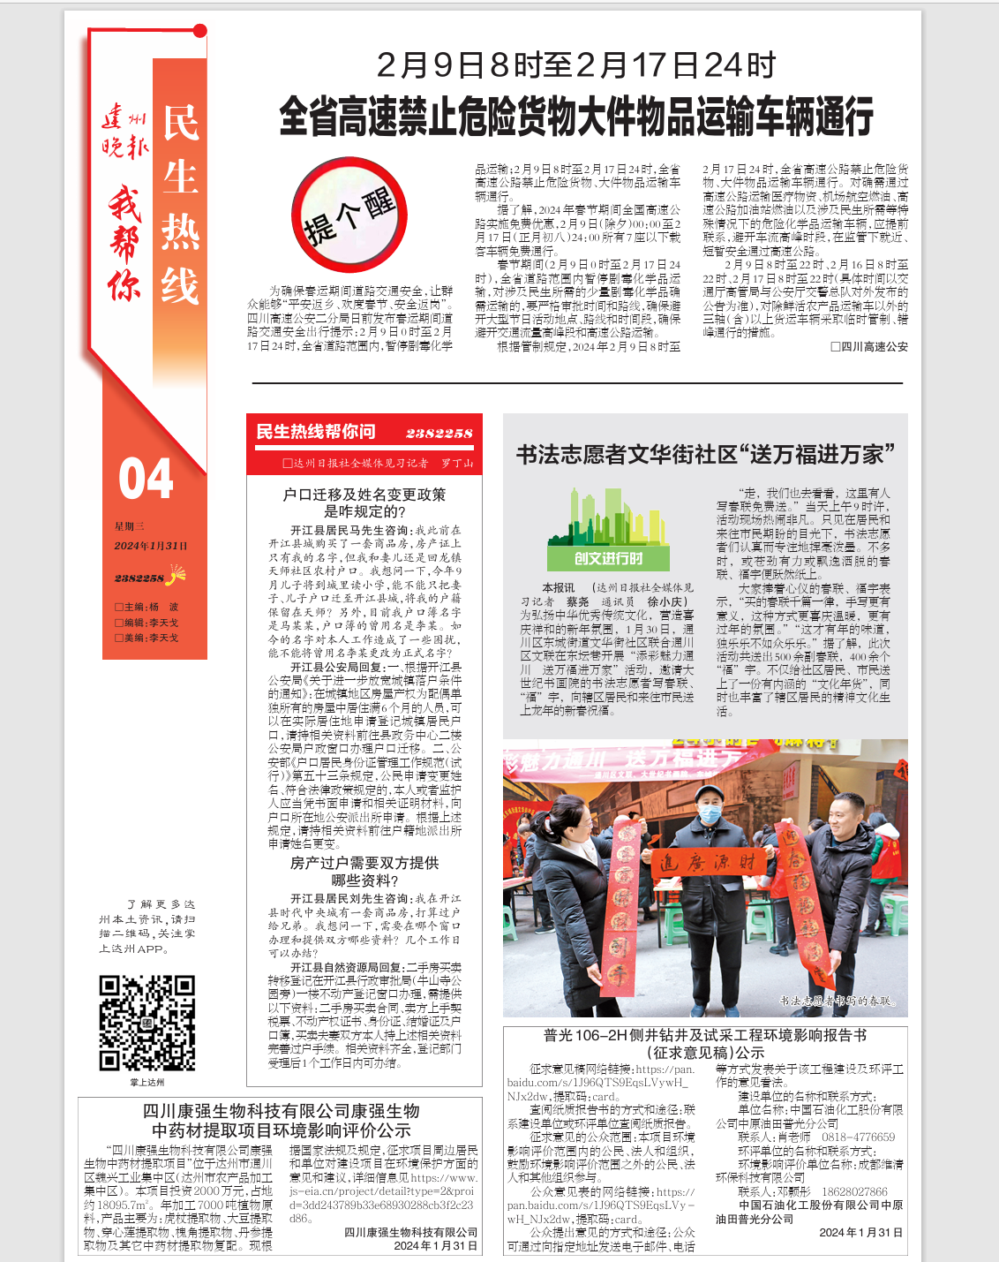

**图3-3 项目环境影响评价第二次公示报纸公示照片（1月31日）**

**3.5 张贴公告**

建设单位于2024年1月26日在项目所在地附近进行张贴公示，符合《环境影响评价公众参与办法》要求。项目张贴公示见图3-4。

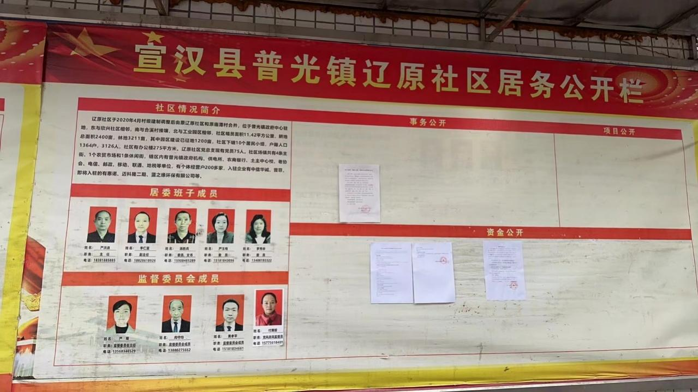

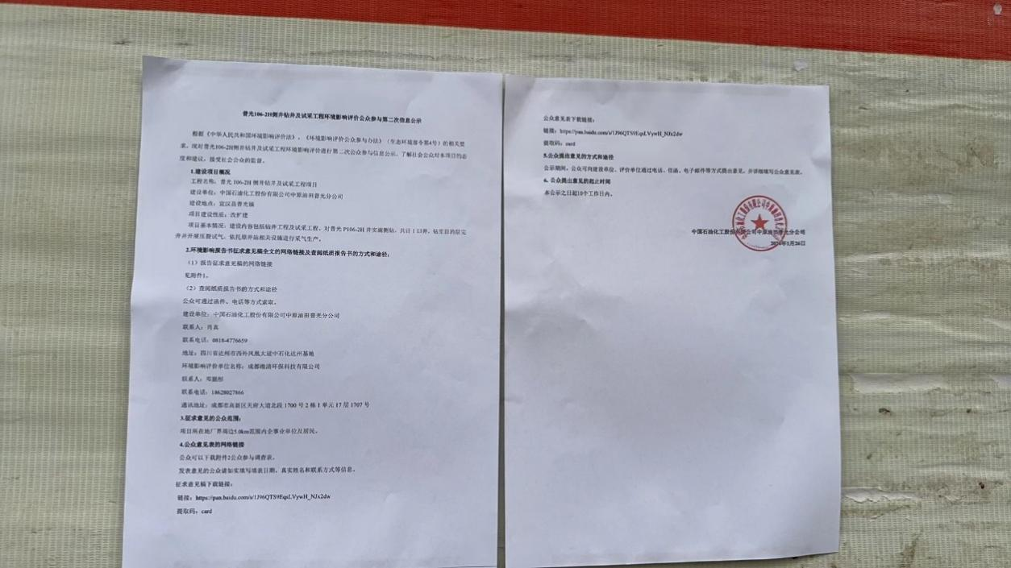**图3-4 项目环境影响评价第二次公示张贴照片**

**3.6 查阅情况**

本项目纸质的第二次环境影响评价全文的查阅场所设置于建设单位中国石油化工股份有限公司中原油田普光分公司（四川省达州市西外凤凰大道中石化达州基地）。目前无公众对查阅场所进行纸质征求意见稿全文的查阅。

**3.7 公众提出意见情况**

在首次网络公示和征求意见稿公示期间，建设单位及环评单位均未接到任何单位和个人对本工程提出异议、建议和反对意见。

**3.8 其他公众参与情况**

本项目未采取除网络、报纸、张贴之外的其它公众参与方式。

**4、其他公众参与情况**

本项目未采取除网络、报纸、张贴之外的其它公众参与方式。

**5、公众意见处理情况**

由于在首次网络公示和征求意见稿公示期间，建设单位及环评单位均未接到任何单位和个人对本工程提出异议、建议和反对意见，因此无公众意见处理情况。

**6、报批前公开情况**

建设单位向生态环境主管部门报批环境影响报告书前，于2024年3月14日通过网络平台凤凰山下网站进行了报批前公示，公开了拟报批的环境影响报告书全文和公众参与说明。

公示网址：https://share.dz169.com/wap/thread/view-thread/tid/2153901/share_user_id/1308678

公示截图：



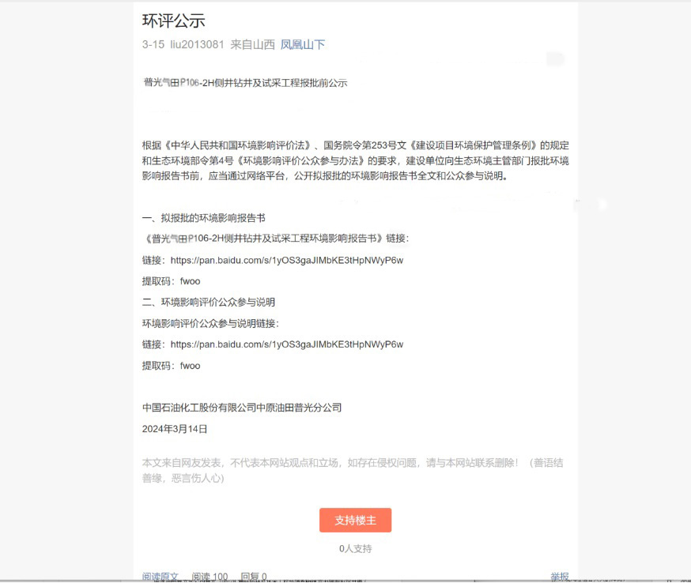

**图6-1 项目环境影响评价报批前公示**

**7、诚信承诺**

我单位已按照《环境影响评价公众参与办法》要求，在中国石油化工股份有限公司中原油田普光分公司普光气田P106-2H侧井钻井及试采工程环境影响报告书编制阶段开展了公众参与工作，在项目进行环评公众意见调查公示期间，未接到征求意见范围内群众的公众意见，无反对项目建设意见，并按照要求编制了公众参与说明。

我单位承诺，本次提交的《普光气田P106-2H侧井钻井及试采工程环境影响评价公众参与说明》内容客观、真实，未包含依法不得公开的国家秘密、商业秘密、个人隐私。如存在弄虚作假、隐瞒欺骗等情况及由此导致的一切后果由中国石油化工股份有限公司中原油田普光分公司承担全部责任。

承诺单位：中国石油化工股份有限公司中原油田普光分公司

承诺时间：2024年4月6日